Муниципальное бюджетное общеобразовательное учреждение
«Приваленская средняя общеобразовательная школа»
Азовского немецкого национального муниципального района Омской области

Внеклассное игровое мероприятие

«Улица полна неожиданностей»

подготовила
учитель математики
Александрова Елена Анатольевна

Привальное - 2017

Внеклассное игровое мероприятие «Улица полна неожиданностей»

Цель: Применение правил дорожного движения в социуме
Задачи:
Образовательные: формирование ЗУН, необходимых для решения ситуаций, возникающих на дорогах;
Воспитательные: соблюдение правил поведения на дорогах, выработка положительных привычек поведения на проезжей части;
Развивающие: развитие умений анализировать свою деятельность
Оборудование: презентация, мультимедийное оборудование, музыкальный центр, раздаточный материал для игр.

Ход мероприятия.
- Здравствуйте ребята, сегодня мы будем путешествовать по большому и шумному городу. А в этом городе очень много автомобилей. Все вокруг торопятся, спешат…(слайд 3)
- Секунда - это много или мало? Для пешехода – это просто сделать шаг. А для водителя секунда – вещь серьезная За 1 секунду машина, движущаяся со скоростью 60 км/ч, проезжает больше 16 м! (слайд 4)
- Очень часто мы перебегаем проезжую часть прямо перед автомобилем. А это нарушение правил дорожного движения. А вдруг водитель не сможет затормозить и тогда может случиться ДТП, которое может закончиться очень печально. А если на дороге гололед, то необходимо быть еще более внимательным как водителю, так и пешеходу. Поэтому сегодня мы отправимся в увлекательное, познавательное путешествие. А чтобы путешествие проходило весело и интересно, разделимся на две команды (делятся).
- У перекрестка нас ожидает - «Светофор».
-Опишите ситуацию на перекрестке (слайд 5 ребята каждой команды описывают по очереди).
-Перечислите простые правила дорожного движения (слайд 6) (слайд 7)
(Дети выходят и читают по очереди стихи) ( слайд 8)
-Молодцы, оказывается вы знаете правила!
-И вот мы с вами прибыли на остановку №1 «Познавательная» ( слайд 9)
Ребята Закон улиц и дорог очень строгий. Он не прощает пешеходов, если они не соблюдают правила дорожного движения. В тоже время Закон очень добрый, он охраняет людей от страшного несчастья - бережет их жизни.
-Игра №1 (найди соответствие) (слайд 10) :
Как называется дорожка для пешеходов? (тротуар, кювет, мостовая)
Что означает красный сигнал светофора? (улыбнись, стоп, спи, иди, попрыгай)
Где можно переходить улицу? (хоть где, по пешеходному переходу,, на перекрестке)
Почему запрещено цепляться за машины или прицепы? ( опасно, неудобно)
- Молодцы! Обе команды справились!
II остановка «Светофор»
- А знаете ли вы когда появился первый светофор? Первый светофор появился 149 лет назад, 10 декабря 1868 года в г. Лондон (это столица Великобритании) (слайд 11) светофор находился в центре города на столбе высотой 6 метров. Управлял им специально приставленный регулировщик.
-В России первый светофор установили в Москве в 1929 году (слайд 12). У первых светофоров зеленый сигнал был сверху. Но потом приняли решение, что сверху будет красный сигнал. Напомните, как устроен светофор? (говорят).
Игра №2 (собери светофор)
По две полоски для каждого участника, и по три сигнала светофора. Сигналы выкладываются на расстоянии 1 м. Добраться до сигналов можно только по зебре, стоя на одной, необходимо переложить вторую вперед и т.д. На финише необходимо собрать «Светофор» в правильной форме.
- Молодцы ребята! Команды очень хорошо справились с заданием. Посмотрите на экран, вот какие памятники «Светофору» сделали люди (слайды 13,14,15,16)
III остановка «Дорожные знаки»
Первые правила дорожного движения появились более 2000 лет назад в древнем Риме, ещё при Юлии Цезаре.
В России 3 января 1693 года Пётр I издал указ о правилах дорожного движения. Было введено правостороннее движение.
Давайте вспомним:
- запрещающие знаки (слайд 17)
- предупреждающие знаки (слайд 18)
- знаки сервиса (слайд 19)
-предписывающие знаки (слайд 20)
Ну а теперь: Игра №3 (выбери знак)
Во время игры участники получают конверты с названиями видов знаков. Они должны выбрать знаки из предложенных в соответствии со своим названием.
- Ну, а теперь следующая остановка:
IV остановка «Внимание пешеход»
- Ребята, вы видели сломанные дорожные знаки? Нам привезли сломанные дорожные знаки, давайте их отремонтируем.
Игра №4 (Составь дорожный знак и сравни с эталоном)
Каждая команда получает дорожные знаки в разрезанном виде, необходимо как можно скорее их собрать в правильном виде.
Игра № 5(Виды транспорта)
Уважаемые участники дорожного движения, а сейчас мы с вами поиграем. Необходимо вспомнить сказочный транспорт.
V остановка «Игровая»
Игра №6 (Гонки на машинках)
Каждая команда готовит «гонщика» и машинку на веревочке. «Гонщику» необходимо не сбив кегли совершить заезд. Соблюдая правила дорожного движения, без аварий кто первый проедет трассу.
Игра №7 («Разрешается»- «Запрещается»)
Переходить улицы при зеленом сигнале светофора…
Перебегать проезжую часть перед близко идущим транспортом…
Идти толпой по тротуару…
Переходить проезжую часть по пешеходному переходу…
Переходить проезжую часть при желтом свете светофора…
Помогать старикам и старушкам перейти проезжую часть…
Велосипедистам цепляться за проезжающие машины…
Обходить стоящее транспортное средство спереди…
Идти по обочине дороги слева…
Выбегать на проезжую часть дороги…
Кататься на велосипеде, не держась за руль…
Громко разговаривать, громко смеяться, в транспорте …
Знать и соблюдать правили дорожного движения…
(Ответы на вопросы ведущего с помощью сигнала светофора «зелёный» - разрешено «красный» - запрещено)
- Итак, ребята, что нового вы сегодня узнали? ( отвечают )
- Что бы вы хотели еще узнать о правилах дорожного движения? (отвечают)
До новых встреч и соблюдайте Правила Дорожного Движения!

Авторское право: Александрова Елена Анатольевна, учитель математики МБОУ «Приваленская СОШ», Омской области, Азовского немецкого национального муниципального района.

Раздаточный материал
Игра №1
Кювет | Тротуар | Мостовая
Улыбнись | Стоп | Спи
Иди | Попрыгай
Хоть где | По пешеходному переходу | На перекрёстке
Опасно | Неудобно

Игра №2 (зебра)
Ва м
Вапм ир

Игра №3
Надписи на конвертах:
Предписывающие | Запрещающие | Предупреждающие | Знаки сервиса

Знаки распечатать на листах бумаги на цветном принторе
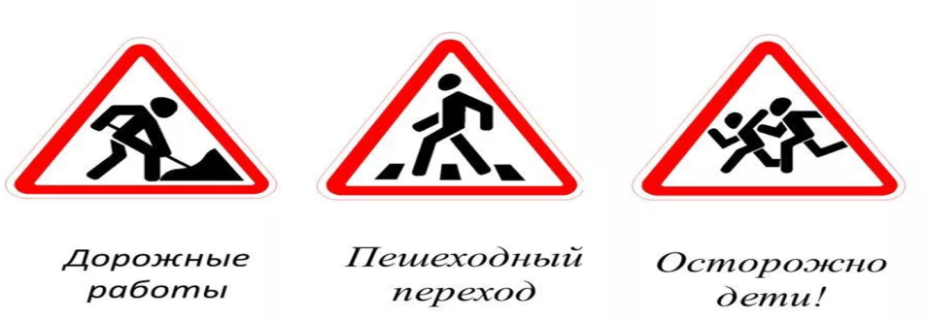

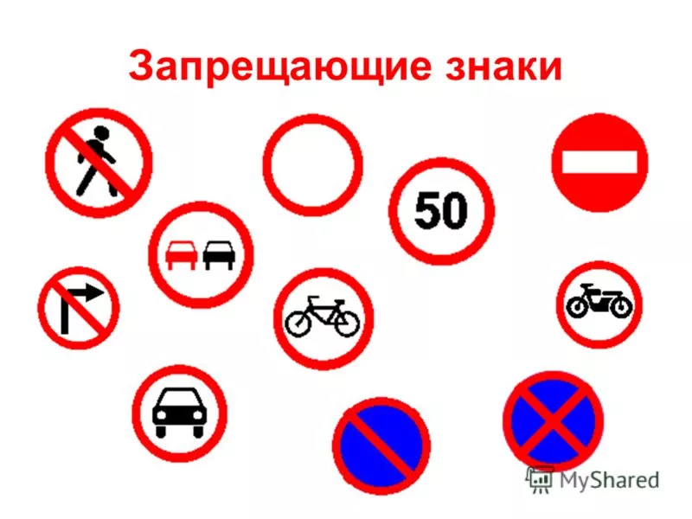
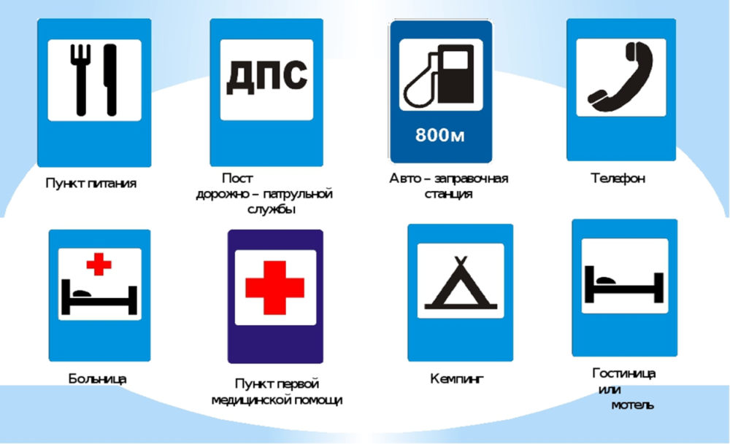

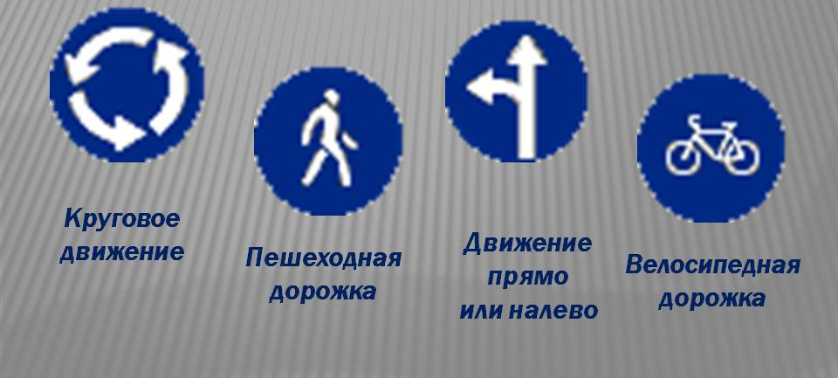

Игра №4 ЗАГОТОВКА ДЛЯ РАЗРЕЗАНИЯ

